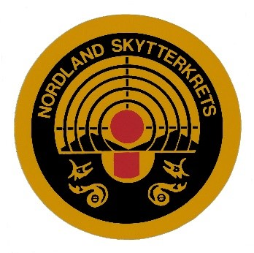Adresse: Nygårdveien 36  
Poststed: 8120 Nygårdsjøen  
Telefon: 97 64 08 98  
E-post:  [nordlandsk@gmail.com](mailto:nordlandsk@gmail.com)

Leder: Øystein Skogstad

**Protokoll fra Kretstinget Nordland Skytterkrets 2024**

Kretstinget ble avholdt på Thorn Nordlys Hotel Bodø 9. mars kl 12:00

**Sak 0 Åpning**

Leder Øystein Skogstad ønsket de fremmøtte velkommen til Kretstinget 2024, og gikk sammen men Inger Broen gjennom innkomne fullmakter til de fremmøtte.

**Sak 1 Godkjenning av de stemmeberettigede medlemmene**

Inger Broen opplyste at det var 16 stemmeberettiget tilstede på møtet. Terje Elveos møtte som leder av Valgkomitéen, og Erlend Vidar Larsos Kristiansen som leder av Kontrollutvalget og disse hadde således ikke stemmerett. En av de fremmøtte fra Svolvær hadde heller ikke stemmerett, da en kvinnelig representant måtte melde forfall. Tom Lauritzen var invitert av styret som forslag til Kretstingets dirigent, og møtte også som NSF sin representant.

Forslag fra styret:

16 fremmøtte stemmeberettigede medlemmene godkjennes.

Følgende hadde ordet i saken:

Øystein Skogstad, Inger Broen

Vedtak: Forslaget ble enstemmig vedtatt.

**Sak 2 Godkjenne innkalling, saksliste og forretningsorden.**

Leder fremla innkalling, sakene til behandling av kretstinget samt forretningsorden

Vedtak: Enstemmig godkjent.

**Sak 3 Valg av dirigent, protokollfører og to representanter til å underskrive protokollen**

Leder la frem forslag på Tom Lauritzen som dirigent.

Vedtak: Forslaget ble enstemmig vedtatt.

Øystein Skogstad la på vegne av styret frem forslag på Gunnar Nordgård som protokollfører.

Vedtak: Forslaget ble enstemmig vedtatt.

Det ble fremsatt forslag på representanter underskriver protokollen: Patrick Brose og Trond Odden.

Vedtak: Forslaget ble enstemmig vedtatt.

**Styreleder Reinert Aarseth i Nordland Idrettskrets hilste Kretstinget på vegne av idrettskretsen, og fortalte om saker kretsen jobber aktivt med:**

* Planer for paraidrettssenter
* Solidaritetsfond til idrettsutøvere på totalt Kr 6 millioner
* Økte reisekostnader særlig for lag i serie
* Ansettelse anleggskonsulent, og muligheter til startfinansiering fra anleggsfondet
* Ny politikk for tippemiddelfinansiering på gang, håp om at Nord Norge midler beholdes, samt ny mulighet for mellomfinansiering
* Muligheter for idrettslag og få lån i kommunalbanken

Tom Lauritzen takket så for tilliten og overtok ledelsen av møtet.

**Sak 4 Behandling av styrets årsberetning for perioden 2022 - 2023**

Gunnar gjennomgikk beretningen punkt for punkt, og ingen ba om ordet til beretningen.

Vedtak: Beretningen ble enstemmig vedtatt.

**Sak 5 Behandling av kretsstyret regnskap for perioden 2022 – 2023**

Kasserer Linda Hågensen, gjennomgikk resultatregnskapene og balansene for 2022 og 2023, samt styrets regnskapsrapporter.

Ingen tok ordet i saken.

**Sak 6** **Kontrollutvalgets beretning**

Kontrollutvalgets leder Erlend Vidar Larsos Kristiansen gikk gjennom

Kontrollutvalgets årsberetning for både 2022 og 2023.

Gunnar Nordgård hadde ordet.

Forslag fra kontrollutvalget: Regnskapene for 2022 og 2023 godkjennes.

Vedtak: Forslaget ble enstemmig vedtatt.

**Sak 7 Behandle innkomne forslag og saker**

**Forslag 1 fra BSSK**

Erik Christensen gikk gjennom BSSK sitt forslag.

*Innføre sats på 200 kr. for Felt lagskyting per lag og klargjøre statuttene under §8 til at startkontigent er kr. 150 individuelt og kr. 200 per lag. Hvis forslaget vedtas medfører det at §8 bytter ut setningen «Startkontingenten settes til kr 150,-« til: • Startkontigent er kr. 150 individuelt og kr. 200 per lag.*

Gunnar Nordgård la frem styrets forslag.

*§8 i KM statuttene endres til: Startkontingenten er Kr 150,- individuelt og Kr 100,- pr lag.*

Følgende hadde ordet i saken: Roy Blokhus, Erik Christensen, Linda Hågensen.

Styrets forslag ble vedtatt med 12 mot 4 stemmer.

*Vedtak: §8 i KM statuttene endres til: Startkontingenten er Kr 150,- individuelt og Kr 100,- pr lag.*

**Forslag 2 fra BSSK**

Erik Christensen gikk gjennom BSSK sitt forslag.

*Klargjøre eksisterende KM statutter/ vedta at ved korrespondanse KM bane stevne skal den enkelte deltaker selv betale sin startkontigent til arrangerende klubb og ikke til egen klubbe som så skal sende pengene samlet til arrangerende klubb.*

Gunnar Nordgård la frem styrets forslag.

*De som skyter dette som korrespondanse, betaler startkontingent til korrespondanseklubb, som så overfører 2/3 til arrangørklubb.*

Følgende hadde ordet i saken: Roy Blokhus, Erik Christensen, Patrick Brose, Tom Lauritsen, Kenneth Norum, Linda Hågensen, Inger Broen, Gunnar Nordgård.

BSSK trakk sitt forslag og møtet diskuterte frem et omforent tilleggsforslag om at kretsstyret i lag med Troms og Finnmark ser på regler for korrespondansearrangementer i NNM, slik at regelverkene er mest mulig like.

*Vedtak: De som skyter dette som korrespondanse, betaler startkontingent til korrespondanseklubb, som så overfører 2/3 til arrangørklubb. Styret samordner med Troms og Finnmark om klargjøring rundt korrespondanseskyting, da NNM statuttene ikke omtaler dette i dag.*

**Forslag 3 fra BSSK**

Erik Christensen gikk gjennom BSSK sitt forslag.

*Forslag innebærer ved terminliste stevner ihht. a) Premietabellen så enes en om følgende*

*• Startkontigent 120*

*• Arrangørandel 50,-*

*• Andel bestem.premie 2,-*

*• Premieandel 68,-*

Gunnar Nordgård la frem styrets forslag.

*Det må være opp til klubbene selv og bestemme premiering. Hvis klubben arrangerer approberte stevner etter premietabellen, skal man gjennomføre dette etter Fellesreglementets lover og regler.*

Følgende hadde ordet: Roy Blokhus, Inger Broen, Tom Lauritzen, Trond Odden, Patric Brose, Linda Hågensen, Reinert Aarseth, Line Andreassen.

Tom gjorde møtet oppmerksom på at kretsen kunne ha egne regler for KM, men for ordinære stevner gjelder Fellesreglementet.

Forslaget fra styret ble vedtatt med 12 mot 4 stemmer.

*Vedtak: Det må være opp til klubbene selv og bestemme premiering. Hvis klubben arrangerer approberte stevner etter premietabellen, skal man gjennomføre dette etter Fellesreglementets lover og regler.*

**Forslag 4 fra BSSK**

Erik Christensen gikk gjennom BSSK sitt forslag.

*NSK sender kopi av sine styreprotokoller/referater primært på e-post til klubbene i Nordland, evt. legger det ut på sin egen side hos NSF.*

Gunnar Nordgård la frem styrets forslag.

*Forslaget tiltredes. Enighet om at også eldre styreprotokoller legges ut på vår hjemmeside skyting.no, og at klubbene informeres om dette med mail, og at alle medlemmer informeres via Facebook.*

Følgende hadde ordet: Gunnar Nordgård, Erik Christensen, Øystein Skogstad.

Forslaget fra BSSK ble enstemmig vedtatt med tillegg fra styret om hvordan nye og gamle protokoller skal offentliggjøres.

*Vedtak: NSK sender kopi av sine styreprotokoller/referater primært på e-post til klubbene i Nordland, evt. legger det ut på sin egen side hos NSF. Også eldre styreprotokoller legges ut på vår hjemmeside skyting.no, og klubbene informeres om dette med mail, og alle medlemmer informeres via Facebook.*

**Sak 8 Fastsette kontingent 2024 og 2025**

Forslag fra styret: Kontingent til kretsen 2024 og 2025 settes til kr 100 pr medlem.

Vedtak: Forslaget ble enstemmig vedtatt.

**Sak 9 Behandle budsjett for særkretsen 2024 – 2025**

Linda Hågensen redegjorde for styrets budsjettforslag for 2024 og 2025.

Følgende hadde ordet: Tom Lauritzen, Trond Odden, Gunnar Nordgård, Roy Blokhus, Inger Broen, Linda Hågensen.

Vedtak: Styrets budsjettforslag enstemmig vedtatt.

**Sak 10 Behandling av NSK handlingsplan 2024 - 2025**

Dirigenten gikk gjennom planen avsnitt for avsnitt. Ingen ønsket ordet.

Vedtak: Forslaget til handlingsplan ble enstemmig vedtatt.

**Sak 11 Valg**

Leder av Valgkomitéen Terje Elveos la frem komitéens innstilling.

**Styret:**

**Valg av styreleder:**

Forslag fra valgkomiteen:

Bjørn Aage Orø velges som leder

Linda Hågensen foreslo Øystein Skogstad.

Gunnar Nordgård ba om skriftlig avstemming, og følgende ble valgt til tellekorps: Terje Elveos og Erlend Vidar Larsos Kristiansen.

Vedtak: Øystein Skogstad ble valgt som leder frem til tinget 2025 med 14 mot 2 stemmer.

**Valg av nestleder:**

Forslag fra valgkomiteen:

Inger Broen velges som nestleder.

Vedtak: Forslaget ble vedtatt med akklamasjon.

**Valg av øvrige styremedlemmer:**

Forslag fra valgkomiteen:

Linda Hågensen, styremedlem

Gunnar Nordgård, styremedlem

Vedtak: Forslaget ble vedtatt med akklamasjon

Valg av nytt styremedlem:

Forslag fra Valgkomiteen:

Øystein Skogstad

Da Øystein allerede var valgt som leder, foreslo Linda Hågensen Carina Wadel som styremedlem.

Vedtak: Carina Wadel valgt med akklamasjon

**Valg av varamedlemmer:**

Forslag fra valgkomiteen:

Vara 1: Liss-Kristin Saur

Vara 2: Carina Wadel

Da Carina Wadel var blitt valgt til styremedlem, foreslo Linda Hågensen at Robert Antonsen velges som andre vararepresentant til styret

Vedtak: Forslagene ble vedtatt med akklamasjon.

**Valg av kontrollutvalg**

Leder av Valgkomitéen Terje Elveos la frem komitéens innstilling.

Leder: Holger Vilter

Medlem: Trond Odden

Varamedlem: Heidi Rosenby

Linda Hågensen la frem følgende forslag:

Leder: Erlend Vidar Larsos Kristiansen

Medlem: Heidi Rosenby

Varamedlem: Trond Odden

Det ble foretatt skriftlig avstemming mellom de to lederkandidatene, og satt ned et tellekorps bestående av Terje Elveos og Kenneth Sørstrøm Fahle.

Vedtak: Erlend Vidar Larsos Kristiansen ble valgt som leder med 14 mot 2 stemmer.

Medlem: Heidi Rosenby

Varamedlem: Trond Odden

**Valg av valgkomité**

Leder la frem styrets forslag til ny valgkomité:

Leder: Amy Vonstad

Medlem: Roger Solvang

Medlem: Kjell Nilsen

Varamedlem: Jon Helland Bogstrand

Linda Hågensen orienterte om at Kjell Nilsen hadde trukket seg, og at styret foreslo Rolf Askevold i stedet. Det nye forslaget er:

Leder: Amy Vonstad

Medlem: Roger Solvang

Medlem: Rolf Askevold

Varamedlem: Jon Helland Bogstrand

Vedtak: Forslaget ble vedtatt med akklamasjon

**Sak 12 Informasjon fra Norges Sportsskytterforbund**

Roger Solvang hadde foretatt et dypdykk i kretsens arkiver, og Gunnar Nordgård

tok for seg en par artige og interessante poenger fra utarbeidet under stiftelsen av kretsen.

Samtidig ble alle tilstede tilbudt jubileumskake som en markering av Kretsens 50-års jubileum.

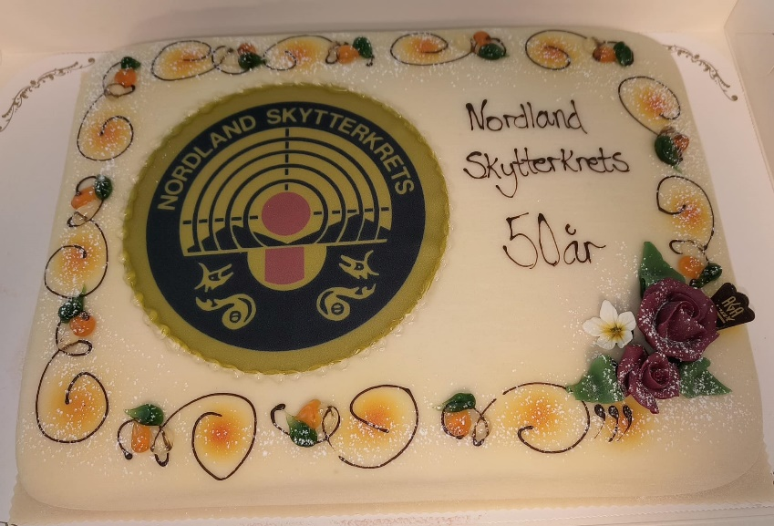

Deretter ble Kretstinget ble orientert om viktige pågående saker i Norges Skytterforbund av leder av Teknisk Komite, og medlem av sentralstyret, Tom Lauritzen. Han nevnte disse sakene spesielt:

* Ansvaret for problemet med avrenning av bly fra skytebaner ligger under 7 departementer.
* Oppfordring til at klubbene i fylket spanderer på seg referanseprøver på sine utebaner.
* Nye HMS krav til inne baner pga blystøv. Dette kan bli en tung sak for klubbene.

Skjerstad 18. mars 2024

Gunnar Nordgård

Sekretær Nordland Skytterkrets

Tlf : 90 75 76 70



Mo og Steigen 19. Mars 2024

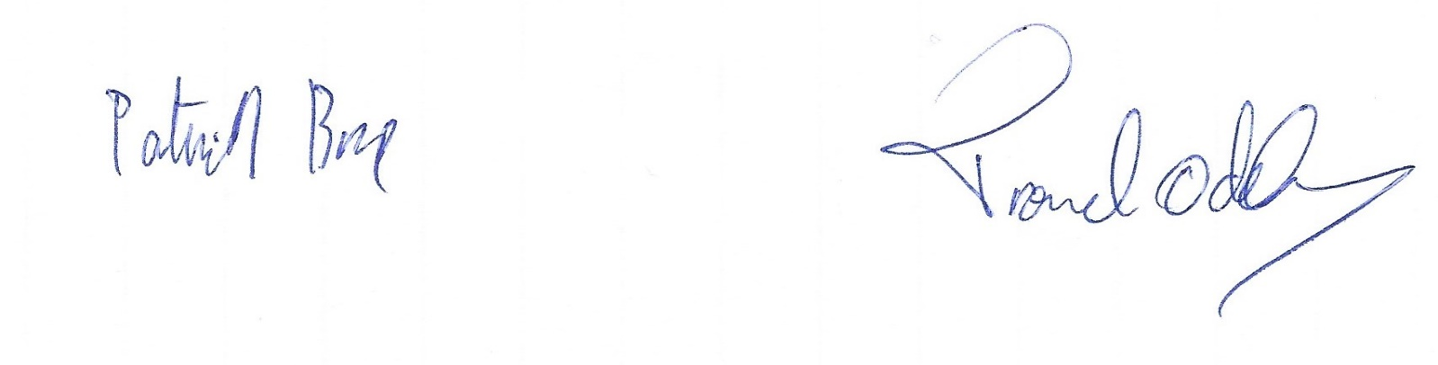

Patrick Brose Trond Odden